МУНИЦИПАЛЬНОЕ КАЗЕННОЕ УЧРЕЖДЕНИЕ КУЛЬТУРЫ
«НАУРСКАЯ ЦЕНТРАЛИЗОВАННАЯ БИБЛИОТЕЧНАЯ СИСТЕМА»
366128 ЧР, Наурский район, ст. Наурская, ул. Лермонтова 39 Тел/факс (871-43) 2-22-49

23 сентября 2019 год
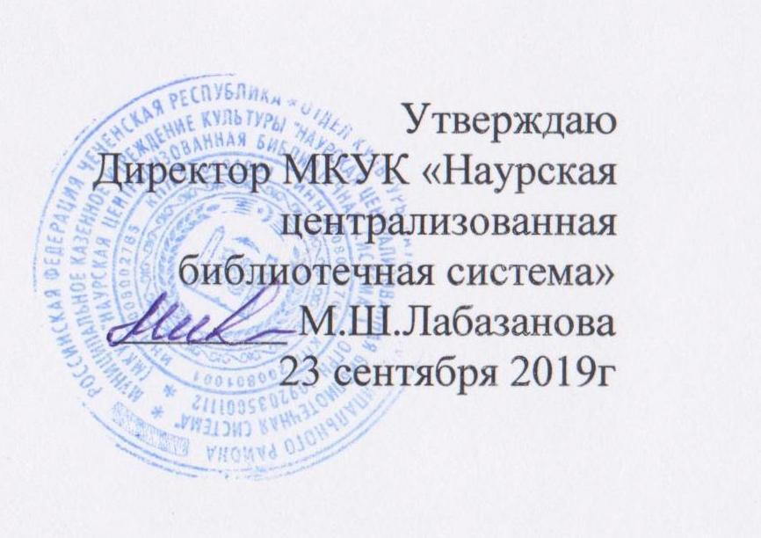

Отчет
о работе МКУК «Наурская ЦБС» по ДНВ за 3 квартал 2019 года

30 июля в НЦРБ провели круглый стол: «Многообразие культур и народов – культурное многообразие».За круглым столом собрались 15 участниковпредставителей органов государственной власти, учреждений культуры, национально-культурных объединений. Ведущая открыла мероприятие словами Н. Рериха: «Лучшие розы Востока и Запада одинаково благоухают» говорит о том, что культура является общей для всех народов, что есть некая общая культурная основа, которая позволяет нам говорить о единстве, на котором могут развиваться многие сферы социальной жизни.
Учитывая важность темы, участники круглого стола попытались обозначить точку отсчета, а конечная цель встречи – позитивный диалог культур, рассказ о лучших народных и религиозных традициях, об их общечеловеческих основах. Муртазов А.У. отметил, что культура как отрасль, воспитывает в людях толерантное отношение друг к другу.
Биналиев И.У. подчеркнул, что центральная районная библиотека является культурно-досуговым центром, которая ведет активную работу в воспитании этнической толерантности граждан.

Присутствовало - 47 человек.

30 июля в Юбилейненской библиотеке-филиал №14 прошел урок добра «Делать добро – это здорово!» для учащихся начальных классов. Ребята размышляли о том, что такое добро, какие поступки совершает добрый человек. В конечном итоге пришли к выводу, что добро нельзя увидеть, но можно почувствовать в поступках, в словах, объятиях, в глазах и улыбках людей.

Присутствовало 8 человек.

2 августа НЦРБ в УРБ была оформлена выставка «Г1урбан де», в преддверии священного мусульманского праздника Курбан-байрам. Все желающие могли познакомиться с книгами и материалами, которые рассказывали об истории самого праздника, его традициях и обычаях. Также были представлены вниманию наших читателей книги об основах ислама, о нравственности мусульманина. Просмотрело выставку 56 человек.
7 августа для широкого круга читателей в Ново-Солкушинской библиотеке-филиале №12 проведена беседа «Самый важный для мусульман день», приуроченная к празднованию Курбан-Байрам. Имам села Магомадов Л-А.Ж. познакомил присутствующих с историей и обычаями празднования Курбан-Байрам; рассказал, какие обряды и церемонии соблюдают в этот день мусульмане, сколько дней длится праздник жертвоприношения, что рекомендуется делать накануне праздника. Слушатели спрашивали, какие животные более предпочтительны для жертвоприношения и каким критериям они должны отвечать; на сколько частей необходимо поделить мясо жертвенного животного. Имам порекомендовал в этот день вместе с семьей принести в жертву животное и раздать мясо нуждающимся, посетить родственников. Присутствовало - 27 человек.
9 августа в рамках духовно — нравственного воспитания подрастающего поколения, заведующая библиотеки-филиала №9 совместно с коллективом Дома культуры сельского поселения провели профилактическую беседу о религиозном празднике Курбан-Байрам «Предстоящий день Арафата». Библиотекарь провела обзор-беседу об истории и традициях проведения праздника и напомнила, что в эти дни мусульман призывают простить обиды, сблизиться с родственниками, друзьями, соседями. Это праздник заботы о ближнем и единения семьи. Книги, журнальные и газетные статьи дополнили рассказ о традициях празднования Курбан-байрама, целью которого является жертвенное заклание животного. Присутствующие с интересом выслушали историю праздника и, отметили, что этот праздник учит людей взаимопомощи, совершению добрых и благородных дел, восстановлению уз братства со всеми людьми.
Присутствовало-37 человек
10 августа в ЦРБ был проведен познавательный час: «Курбан Байрам – главный праздник мусульман» для участия в мероприятии был приглашен заместитель кадия Наурского района Кужулов С-Э. Он рассказал о важности и значении праздника Курбан-байрам для мусульман, который объединяет всех родственников, призывает человечество к совершенствованию веры, и проявлению благодарности и терпения.Присутствовало -33 человека
10 августа в Чернокозовской библиотеке-филиал №5 была проведена беседа «Курбан – Байрам, что ты знаешь о нем?» Заведующая библиотекой рассказала о историю возникновении праздника «Курбан – Байрам», его значении для мусульман, о традиции праздника. Присутствовало – 15 человек
10 августа в Николаевской библиотеке –филиал №6 состоялась беседа «Паломничество в Мекку один из столпов Ислама», посвященная одному из главных праздников мусульман Курбан-Байрам. На мероприятии присутствовали работники администрации, СДК и КЦСОН. Из рассказа библиотекаря гости узнали «Что такое хадж?», «Когда наступает время хаджа?», «Что такое кааба?», «Что такое черный камень? «О полезных свойствах воды Зам-Зам» и многое другое. Также выступила работник ДК Килоева Седа, которая рассказала о том, что мусульмане совершают паломничество в Мекку в течение всего года, чтобы соприкоснуться с памятниками духовной истории человечества, обойти вокруг Каабы, пробежать между двумя холмами и помолиться там, где молились величайшие из пророков. К мероприятию была подготовлена книжная выставка «Курбан-жертва и щедрость». Все желающие смогли познакомиться с книгами и материалами, которые рассказывали об истории самого праздника, его традициях и обычаях, об основах ислама, о нравственности мусульман.
Присутствовало -18 человек

10 сентября заместитель кадия Наурского района С-Э. Кужулов вНЦРБ провел беседу «День Ашура» для сотрудников и пользователей библиотеки. Он рассказал, что День Ашура -это десятый день месяца Мухаррам. На этот день, согласно Корану, приходятся сотворение Небес, Земли, ангелов, первого человека — Адама. Светопреставление (апокалипсис, конец света) также наступит в день Ашура. Присутствующие узнали в честь, каких событий ознаменован праздник, также смогли задать интересующие их вопросы по этой теме. Присутствовало 35 человек

10 сентября в Чернокозовской библиотеке-филиал №5 была проведена беседа «День Ашура: история и современность». На мероприятие был приглашен имам села. Он рассказал присутствующим о важности дня Ашура, который является самым почитаемым днем для мусульман, что каждый мусульманин должен постараться провести этот священный месяц в служении Аллаху, не упустить возможность получить от него прощение грехов, совершенных за год. В конце мероприятия, присутствующие смогли задать интересующие их вопросы. Присутствовало -18 человек
10 сентября в Ново-Солкушинской библиотеке-филиал № 12, для широкого круга читателей, проведен познавательный час «День Ашура – праздник всех мусульман мира», приуроченный ко дню Ашура. В мероприятии принял участие имам села Новое-Солкушино Магомадов Л-А.Ж., который рассказал посетителям о достоинствах дня Ашура; о знаменательных событиях, происходивших с пророками в этот день; о соблюдении поста в день Ашура. Слушатели подчерпнули из беседы много полезного.Присутствовало 33 человека.
Ежегодно 8 июля отмечается важный российский праздник - День семьи, любви и верности. Впервые он отмечался в 2008 году, который был объявлен в России годом семьи. К этой дате в библиотеках района прошли следующие мероприятия:

3 июля в НЦРБ была оформлена книжная выставка «Во имя жизни и любви», которая содержала два раздела:
1 раздел: «Любви чарующая сила». Здесь представлены книги для души и настроения, материалы об истории этого праздника и множество других замечательных произведений.

2 раздел «Крепка семья – крепка держава!» содержит книги о ценностях семьи и важности соблюдения добрых традиций, объединяющих родных и близких. У выставки был проведен обзор книг.
Присутствовало 31 человек.
08 июля в НЦРБ прошел час поэзии «Строки о любви» для сотрудников и пациентов КСЦОН. В начале мероприятия библиотекарь рассказала присутствующим родившуюся в глубине веков легенду о двух влюбленных
Петре и Февронии. Затем была показана презентация « Стихи о любви». Воспитанники детского дома творчества подготовили небольшую концертную программу, читали стихи, исполняли песни о маме, а юные танцоры порадовали танцем «Ромашка».
Взрослые с большим энтузиазмом приняли участие в игре «Пожелание ромашки». Поочередно отрывали лепестки ромашки, а затем зачитывали вслух вопросы-сюрпризы и пожелания.

Присутствовало – 44 человек.

8 июля в Калиновской сельской библиотеке-филиал №1 провели тематический вечер «Храните верность, любовь и семью!» посвященный Дню семьи, любви и верности. Ведущая мероприятия Бугутуева Э.Ш. рассказала, почему мы отмечаем этот праздник именно 8 июля, почему символом этого Дня выбрана ромашка, и ещё много-много интересного, об уникальной истории любви Петра и Февронии. В ходе мероприятия прозвучало много прекрасных слов о любви, семье и верности, звучала музыка, читали стихи известных поэтов Рождественского, Асадова, Есенина, Луганского, провели конкур пословиц и поговорок.
Присутствовало 20 человек.

5 июля в Ищерской библиотеке-филиал №4 провели поэтическую мозаику «Мир дому твоему». Библиотекарь познакомила присутствующих с историей возникновения праздника, рассказала о жизни святых князя Петра и княгини Февронии, их беззаветной любви, об истории возникновения праздника семьи. Её рассказ дополнили ребята, которые читали стихи русских и российских поэтов о любви, семье и верности. К данному мероприятию была оформлена выставка «Души приют –души причал».

Присутствовало 36 человек.
8 июля работники Чернокозовской библиотеки-филиал №5 провели тематический час «Любовь через века». Библиотекарь познакомила присутствующих с легендой о любви Петра и Февронии, ставших образцом супружеской верности, с его символом – ромашкой, которая с древних времен считалась знаком любви и верности. В завершении была проведена небольшая викторина.
Присутствовало -18 человек.
8 июля в Юбилейненской библиотеке-филиал №14была оформлена книжная выставка «Семья – главное богатство в жизни». На выставке была представлена художественная литература по данной тематике, советы психологов по семейным отношениям, советы о том, как разнообразить свой досуг и кулинарные рецепты.

Просмотрело 20 человек.

8 июля в Алпатовской библиотеке-филиал№15 была оформлена книжная выставка «Семья – любви великой царство». На выставке представлены книги и журналы из фонда библиотекио роли семьи, о построении семейных отношений и о воспитании детей. Посетив выставку, читатели смогут познакомиться с историей праздника, с его символом-ромашкой и покровителями праздника - Петром и Февроньей.
13 сентября в НЦРБ был проведен праздничный вечер – огонёк «В честь чеченской женщины». На мероприятие были приглашены женщины, работающие в библиотечной сфере. Ведущая открыла мероприятие с исторического факта – подвига 46 чеченских девушек времен кавказской войны и далее рассказала, что историческая традиция чеченского народа определила для женщины Муртазов А.У.-руководитель МИК партии Единая Россия» в своей поздравительной речи отметил, что во время двух военных кампаний, наши женщины взвалили все тяготы на свои хрупкие плечи и поддерживали своих отцов, мужей и сыновей в тяжелое время.
Сейльмуханов М.М.-Народный писатель ЧР поздравил всех женщин с этим добрым и светлым праздником и прочитал свои стихи, посвященные женщинам. Присутствовало – 28 человек.
14 сентября Калиновская сельская библиотека - филиал №1 провелавечер «Женщина в чеченском обществе: история и современность». В ходе мероприятия ведущая Бугутуева Э.Ш., поздравила всех присутствующих женщин с праздником, рассказала предысторию праздника, о подвигах женщин с Дади – Юрта, погибших во время Кавказской войны. Программа вечера была насыщена, участники читали стихи, восхваляющие героизм, мужество, честь и достоинство чеченских женщин, звучали мелодии чеченских песен.Присутствовало -48человек

14 сентября работники библиотеки, СДК ст. Николаевская совместно в СОШ провели вечер «Нохчийн сийлахь зуда». На мероприятие были приглашены мамы и бабушки учащихся. На вечере читали стихи и исполняли песни восхваляющие чеченскую женщину, мать, сестру. Ученица 9 класса Баймурзаева Седа исполнила танец «Дадин Айбика». Мероприятие было нацелено на формирование у обучающихся положительных ценностных ориентаций, содействия сохранению и развитию уважительного отношения к женщинам-матерям на основе обычаев и традиций чеченского народа.
Присутствовало52 человека

13 сентября в Ново-Солкушинской библиотеке-филиале №12 проведен тематический час «Мы помним и гордимся». Библиотекарь напомнила присутствующим, что праздник был учрежден решением Главы ЧР Рамзана Кадырова в память о 46 чеченских девушек, погибших вовремя Кавказкой войны, отметила роль женщины в современном обществе, рассказала об уважении к женщине в чеченском обществе. Посетители услышали многочисленные случаи из истории, когда чеченские женщины подвигами и славными поступками вписали свои имена в историю. Присутствовало 24 человека.
Проведено -66 мероприятий, в них приняло участие- 1265 человека.

Зав МБО МКУК «Наурская ЦБС» Молочаева Л.Г.

